Nota Kostenverhaal 2026
Werkwijze kostenverhaal en financiële bijdragen bij ruimtelijke initiatieven

1. Inleiding

Met de Nota Kostenverhaal 2026 leggen we de werkwijze van de gemeente vast rondom het kostenverhaal van ruimtelijke ontwikkelingen en financiële bijdragen. Als uitgangspunt komen de kosten voor een gebiedsontwikkeling voor rekening van de initiatiefnemer van het plan. De gemeente is wettelijk verplicht om voor aangewezen bouwactiviteiten haar eigen kosten te verhalen op de initiatiefnemer. Met deze nota wordt voor iedereen duidelijk op welke wijze wordt gehandeld bij het kostenverhaal en financiële bijdragen en is er sprake van transparantie over de door de gemeente te verhalen bedragen.

1.1 Overgangssituatie
Op het moment dat deze nota wordt vastgesteld, zijn er ook ruimtelijke initiatieven die al in behandeling zijn bij de gemeente. Voor lopende projecten van voor vaststelling van deze nota geldt dat al gemaakte (pre)contractuele afspraken worden gerespecteerd. Voor nieuwe initiatieven geldt dat zij vallen onder deze nota.

1.2 Leeswijzer
In hoofdstuk 2 staat het wettelijk kader voor kostenverhaal . In hoofdstuk 3 beschrijven we de verschillende kostensoorten. Daarna wordt in hoofdstuk 4 de soorten ruimtelijke initiatieven beschreven en wordt het ruimtelijk proces in relatie tot deze nota. toegelicht. In hoofdstuk 5 is beschreven welke kosten initiatiefnemers kunnen verwachten.

2. Wettelijk kader
2.1 Kostenverhaal is verplicht
De gemeente is bij wet verplicht om voor aangewezen bouwactiviteiten kosten te verhalen op de initiatiefnemer. De Omgevingswet, in het bijzonder artikel 13.11 van de wet, vormt hiervoor de wettelijke grondslag. De regels omtrent het kostenverhaal zijn uitgewerkt in de Omgevingswet en het Omgevingsbesluit. Er zijn twee routes voor het verplichte kostenverhaal door de gemeente: (1) het privaatrechtelijke spoor en (2) het publiekrechtelijke spoor.

In artikel 8.13 van het Omgevingsbesluit staat voor welke activiteiten de kostenverhaalplicht geldt. Het kostenverhaal heeft betrekking op bouwactiviteiten die gelijk of groter zijn dan:
De bouw van één of meer (recreatie)woningen.
De bouw van één of meer hoofdgebouwen, anders dan een woonfunctie.
De uitbreiding van een gebouwen met ten minste 1.000 m2 bruto vloeroppervlakte (BVO) of met één of meer gebouwen met een woonfunctie.
De bouw van een gebouw dat geen hoofdgebouw als bedoeld onder b is, met ten minste 1.000 m2 bruto vloeroppervlakte (BVO).
De verbouwing van een of meer aaneengesloten gebouwen met andere gebruiksfuncties dan een woonfunctie tot gebouwen met een woonfunctie, mits het ten minste tien woonfuncties betreft.
De verbouwing van een of meer aaneengesloten gebouwen met andere gebruiksfuncties van consumpties voor het gebruik ter plaatse tot gebouwen met een of meer van deze
gebruiksfuncties, mits de cumulatieve bruto vloeroppervlakte (BVO) van de nieuwe gebruiksfunctie ten minste 1.500 m2 bedraagt.
2.2 Privaatrechtelijk spoor
Voor de wetgever, maar ook voor de gemeente, heeft kostenverhaal via het privaatrechtelijke spoor de voorkeur. Bij kostenverhaal via het privaatrechtelijke spoor sluit de initiatiefnemer een anterieure overeenkomst met de gemeente. In de anterieure overeenkomst maken de gemeente en de initiatiefnemer concrete afspraken over het kostenverhaal en waar mogelijk over de financiële bijdragen. Het betreft afspraken over welke kosten worden verhaald, wat de hoogte is van de te verhalen kosten, wat de betalingswijze en het betalingsmoment is en welke risicoborging de gemeente hanteert. De afspraken worden gebaseerd op deze nota. Naast afspraken over het kostenverhaal wordt in de anterieure overeenkomst afspraken gemaakt over onder andere, programma, kwaliteitseisen en fasering.

2.3 Publiekrechtelijk spoor
Bij een wijziging van het Omgevingsplan, zonder dat er een overeenkomst met de initiatiefnemer is gesloten, moet het bevoegd gezag de kosten op publiekrechtelijke wijze verhalen. Dit kan onder de Omgevingswet op twee verschillende wijzen: 1) kostenverhaal voor integrale gebiedsontwikkeling en; 2) kostenverhaal voor organische gebiedsontwikkeling. Bij integrale gebiedsontwikkeling liggen tijdvak en eindbeeld in het Omgevingsplan vast. Bij organische gebiedsontwikkeling zijn tijdsperiode en de eindsituatie niet vaststaand en ontwikkelt een gebied kavelgewijs.

Voor beide methoden is een regeling voor kostenverhaal opgenomen in de Omgevingswet. De belangrijkste kenmerken daarvan zijn:
2.3.1 Integrale gebiedsontwikkeling
Bij een integrale gebiedsontwikkeling is de tijdsduur van de ontwikkeling en het eindbeeld vooraf bepaald. De gemeente neemt het kostenverhaal op in het Omgevingsplan volgens de bepalingen in paragraaf 13.6.3 van de Omgevingswet, in het bijzonder artikel 13.14.
2.3.2 Organische gebiedsontwikkeling
Bij een organische gebiedsontwikkeling zijn het eindbeeld en het tijdvak niet vastgesteld. Het gebied wordt stapsgewijs ontwikkeld waarbij zowel in tijd als in programma sprake is van een bepaalde mate van flexibiliteit. De gemeente neemt het kostenverhaal op in het Omgevingsplan volgens de bepalingen in paragraaf 13.6.3 van de Omgevingswet, in het bijzonder artikel 13.15. Kostenverhaal zonder tijdvak is niet mogelijk bij een buitenplanse omgevingsplan activiteit (BOPA).

De volgende afbeelding geeft systematisch weer hoe de gemeente het kostenverhaal kan verzekeren.

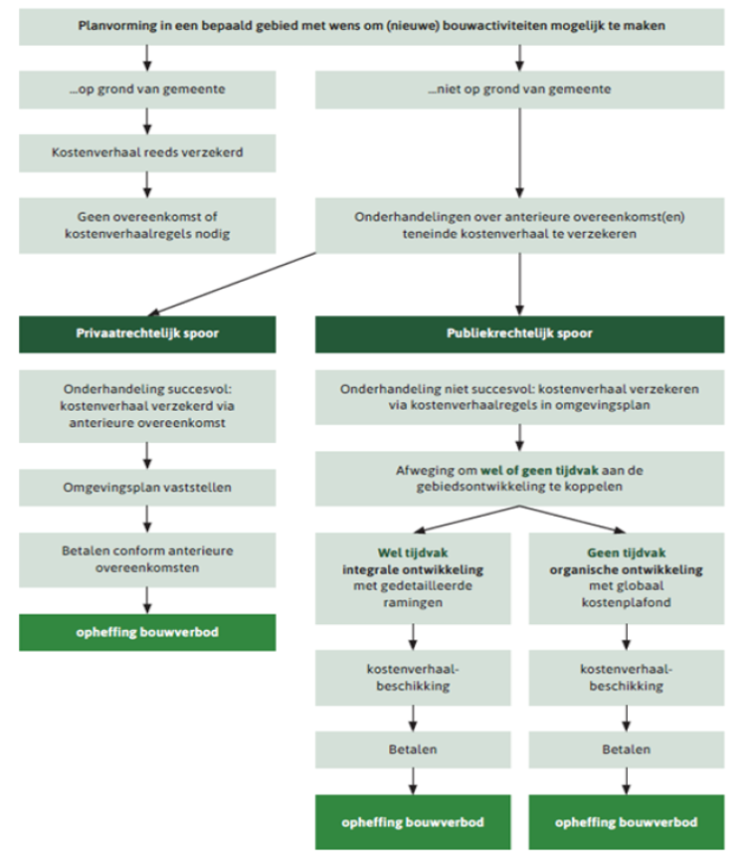
Afbeelding 1. Handreiking kostenverhaal en financiële bijdragen Omgevingswet. Ministerie van Binnenlandse Zaken en Koninkrijksrelaties, april 2022

2.4 Geen kostenverhaal als overheid eigenaar is
Geen kostenverhaal is er bij bouw op gronden die door de gemeente, provincie of het rijk als bouwrijpe kavelszijn verkocht of in erfpacht zijn uitgegeven. De kosten worden dan immers verrekend in de verkoopprijs van de grond of in de erfpachtcanon.

3. Kostenverhaal bij (gebieds)ontwikkelingen

Het verplichte kostenverhaal betreft alleen die kosten die op de kostensoortenlijst staan. Op de kostensoortenlijst staat een breed scala aan kosten van gebiedsontwikkeling. Van het opstellen van plannen, het kopen of onteigenen tot en met het bouw- en woonrijp maken van gronden, het aanleggen van publieke voorzieningen, de inrichting van de openbare ruimte en nadeelcompensatie.
Er wordt een tweedeling gemaakt tussen de gebiedseigen kosten waarvoor het kostenverhaal van toepassing is en de gebiedsoverstijgende kosten. Voor de gebiedsoverstijgende kosten wordt vervolgens een verdeling gemaakt tussen kosten die te relateren zijn aan een specifiek projectgebied. Daarnaast zijn er ook kosten voor het verbeteren van de fysieke leefomgeving. In dat geval gaat het over de financiële bijdragen. Hierop wordt in hoofdstuk 4 verder ingegaan.

Hieronder een meer algemene indeling en toelichting van de kosten waarbij sprake is van verplicht kostenverhaal bij gebiedsontwikkelingen.

Gebiedseigen kosten:
  - Plan- en apparaatskosten
  - Kosten op kostensoortenlijst
  - Nadeelcompensatie
  - Overige verhaalbare kosten
Gebiedsoverstijgende kosten
3.1 Gebiedseigen kosten
3.1.1 Plan- en apparaatskosten
Bij private ontwikkelingen maakt de gemeente ambtelijke kosten voor planontwikkelingen. In hoofdstuk 13 van de Omgevingsregeling zijn uitgangspunten en normen vastgelegd met betrekking tot de hoogte van de te verhalen plan(ambtelijke)kosten per te verrichten activiteit binnen het kostenverhaalgebied. Doel hiervan is de gemeentelijke aanpak en toerekening te structureren en harmoniseren. Voor het berekenen van het kostenverhaal bevat de Omgevingsregeling twee rekenmodellen. Het rekenmodel voor de plankosten zonder tijdvak en het rekenmodel met tijdvak. Het toepassen van het rekenmodel met of zonder tijdvak is verplicht als kosten worden verhaald via publiekrechtelijke spoor. Voor het privaat privaatrechtelijk spoor geldt dat het publiekrechtelijk spoor een schaduwwerking heeft voor het bepalen van de te verhalen kosten, maar bestaat de ruimte om een eigen kostenraming toe te passen Voor het bepalen van de plan- en apparaatskosten bij het privaatrechtelijk spoor stelt de gemeente een eigen kostenbegroting op, waarbij een inschatting wordt gemaakt van de verwachte inzet en bijdrage die noodzakelijk is voor de ontwikkeling waar het omgaat. Op deze wijze kunnen de gemeentelijke plan- en apparaatskosten projectspecifiek worden geraamd en bestaat de mogelijkheid om beter aan te sluiten bij de benodigde inzet die gemeente levert voor een privaat initiatief.
3.1.2 Kosten op de kostensoortenlijst
Naast de kosten voor de plan- en apparaatskosten zijn de andere kosten die genoemd worden op de kostensoortenlijst van toepassing bij gebiedsontwikkelingen. Deze kosten vallen onder de kostensoortenlijst, zoals benoemd in Artikel 8.15 van het Omgevingsbesluit. De volgende publieke kosten bij gebiedsontwikkeling zijn denkbaar en/of veelvoorkomend:
- Grond aan- en/of verkopen
- Sloop- en sanering
- Bouw- en woonrijp maken
- Aanbrengen van kunstwerken en bijzondere infrastructuur en de aansluiting op riolering
Bij een private ontwikkeling moeten de gemeentelijke kosten, die betrekking hebben op het initiatief, indien aan de orde, verplicht worden verhaald op de initiatiefnemer. De omvang van het kostenverhaal varieert per initiatief en is afhankelijk van de specifieke situatie en de daarmee samenhangende gemeentelijke kosten.

Per initiatief wordt bepaald of de initiatiefnemer of de gemeente het gebied geheel of gedeeltelijkbouw- en woonrijp maakt. Dit gebied – het zogenaamde kostenverhaalsgebied - kan bestaan uit verschillende niet-aaneengesloten delen. Er dient een functionele, geografische, stedenbouwkundige of civieltechnische samenhang te zijn tussen de beoogde ontwikkeling en de investeringen in het gebied. Als de gemeente de aanleg of aanpassingen van werken in het openbaar gebied verzorgt, worden er afspraken gemaakt met de initiatiefnemer over het verhalen van de gemaakte kosten van de investering. Als de initiatiefnemer de openbare ruimte zelf aanlegt dan worden daar afspraken over gemaakt in de anterieure overeenkomst. De plankosten, het voorbereiden en het toezicht op de werkzaamheden wordt bij de initiatiefnemer in rekening gebracht. dan bepaalt de gemeente het te verhalen bedrag voor de investering op basis van kengetallen.
3.1.3 Nadeelcompensatie (planschade)
Nadeelcompensatie staat ook op de kostensoortenlijst, zoals genoemd in artikel 8.15 van het Omgevingsbesluit, maar hiervoor geldt volgens artikel 15.1 een eigen regeling. In de anterieure overeenkomst worden afspraken gemaakt over nadeelcompensatie. Uitgangspunt is altijd dat eventuele nadeelcompensatie (planschade) door de initiatiefnemer voldaan moet worden. De initiatiefnemer zal vooraf een risico-inventarisatie doen. Als er is kans op nadeelcompensatie, wordt een bankgarantieverplichting ter hoogte van de verwachte nadeelcompensatie opgenomen. Ook als er geen claims worden verwacht, wordt in de overeenkomst altijd opgenomen dat het nadeelcompensatierisico altijd voor de initiatiefnemer is. Ook overige schades worden in de overeenkomst opgenomen, denk hierbij aan schade aan de openbare ruimte. Ook deze kosten moet de initiatiefnemer voor zijn rekening nemen.
3.1.5 Overige kosten
Naast het kostenverhaal op basis van de Omgevingswet komen voor rekening van de ontwikkelende partij:
- de reguliere leges op grond van de Legesverordening, bijvoorbeeld leges voor de omgevingsvergunning
- de kosten van eventuele juridische procedures .
3.2 Gebiedsoverstijgende kosten
Bovenwijkse voorzieningen zijn (noodzakelijke) voorzieningen die de ruimtelijke ontwikkeling overstijgen, maar die direct profijt oplevert voor de betreffende ontwikkeling. Bijvoorbeeld de aanleg van een kruispunt of rotonde voor de ontsluiting van het ruimtelijk initiatief. De bovenwijkse voorziening wordt gekoppeld aan de ruimtelijke ontwikkeling op basis van de PTP-criteria uit de Omgevingswet: profijt, proportionaliteit en toerekenbaarheid. Doorgaans worden de kosten van een bovenwijkse voorziening verdeeld tussen de initiatiefnemer, gemeente en overige partijen (indien van toepassing) op basis van PTP. Bij bovenwijkse voorzieningen die volledig toe te rekenen zijn aan het programma van één ruimtelijke ontwikkeling mag de bovenwijkse voorziening volledig op het ontwikkelinitiatief verhaald worden.

3.3 Uitzonderingen
Het college kan in uitzonderlijke situaties afwijken en geen of slechts gedeeltelijk kostenverhaal toepassen. Dit kan bijvoorbeeld als een gebiedsontwikkeling voor de gemeente een maatschappelijke meerwaarde heeft én de initiatiefnemer objectief met een onderbouwing kan aantonen dat een gebiedsontwikkeling financieel niet haalbaar is als kostenverhaal aan de orde is. Voorwaarde is wel dat de gemeente tot dezelfde conclusie komt op basis van een deskundige analyse of taxatie. Deze afwijking houdt in dat het college in uitzonderlijke situaties beperkt of geen kosten verhaalt. Daarmee neemt de gemeente de kosten die niet verhaald worden voor haar rekening. Dit vormt een uitzondering en verlangt een gemotiveerd besluit van het college.

Artikel 8.14 van het Omgevingsbesluit biedt gemeenten de volgende drie gevallen om af te zien van kostenverhaal:
Als er minder dan 10.000 euro verhaalbare kosten zijn.
Als er geen verhaalbare kosten zijn voor openbare werken (als bedoeld in A3 tot en met A9 zoals opgenomen in bijlage IV van het Omgevingsbesluit).
Als er alleen kosten zijn voor de aansluiting op de openbare ruimte of nutsvoorzieningen.

4. Financiële bijdragen

Naast investeringen voor een specifiek projectgebied zijn er ook kosten voor het verbeteren van de fysieke leefomgeving waarbij sprake is van een functionele samenhang tussen de activiteit en verbetering in de fysieke leefomgeving die meerwaarde hebben voor zowel de gemeente als voor nieuwe gebiedsontwikkelingen. De financiële bijdrage worden verdeeld in: vrijwillige financiële bijdrage en afdwingbare financiële bijdrage.
3.2.1 Vrijwillige financiële bijdrage
Op basis van artikel 13.22 van de Ow kan een gemeente een vrijwillige financiële bijdrage voor gebiedsontwikkelingen vragen. Deze bijdrage kan -naast de eerder genoemde bouwactiviteiten- ook gevraagd worden bij ontwikkelingen waar geen sprake is van een bouwplan. Zie hiervoor artikel 8.20 Ob. Het gaat om een financiële bijdrage aan kosten van ontwikkelingen die formeel niet onder het kostenverhaal vallen, maar die wel bijdragen aan de kwaliteit van een gebied en de realisatie van maatschappelijke functies zoals:
- natuur;
- recreatie;
- sport;
- waterberging;
- infrastructuur;
- culturele voorzieningen;
- reconstructies in het stedelijk en landelijk gebied.
De bijdrage wordt vrijwillig genoemd, omdat deze niet afdwingbaar is via het publiekrechtelijk spoor met kostenverhaalregels. Het publiekrechtelijke spoor wordt benoemd in § 2.1.2. De bijdrage kan wel worden opgenomen in een anterieure overeenkomst. Uitwerking van de bijdrage is maatwerk en moet per initiatief worden beoordeeld. Wel moet deze verbetering in een omgevingsvisie of programma zijn benoemd en moet in worden gegaan op de investering en een indicatie van de bijdrage.
3.2.2 Afdwingbare financiële bijdrage
Het Omgevingsplan kan bepalen dat bijdragen worden verhaald voor een ontwikkeling om de kwaliteit van de fysieke leefomgeving te verbeteren. Gemeenten kunnen dan een financiële bijdrage verhalen op initiatiefnemers van bouwactiviteiten. Dit heet de publiekrechtelijke afdwingbare financiële bijdrage. Deze regeling geldt voor verschillende categorieën ontwikkelingen. De volgende ontwikkelingen zijn aangewezen:
- aanpassing van de inrichting van het landelijk gebied voor verbetering van de landschappelijke waarden;
- aanleg of verandering van aangewezen gebieden voor de bescherming van de natuur. Of voor het herstel van dier- en plantensoorten die van nature in Nederland in het wild voorkomen;
- aanleg van infrastructuur voor verkeers- en openbaarvervoernetwerken van gemeentelijk of regionaal belang;
- aanleg van recreatievoorzieningen die onderdeel zijn van de gemeentelijke of regionale groenstructuur;
- ontwikkelingen om een evenwichtige samenstelling van de woningvoorraad te bereiken;
- stedelijke herstructurering.
Op dit moment heeft de gemeente nog geen regeling voor een afdwingbare financiële bijdrage. De grondslag voor een mogelijke afdwingbare bijdrage ligt in het omgevingsplan of programma. Deze zal dan aan de gemeenteraad worden voorgelegd.

4 Ruimtelijke initiatieven

In dit hoofdstuk worden allereerst de soorten ruimtelijke initiatieven beschreven en vervolgens wordt het ruimtelijk proces omschreven en de relatie met deze nota.

4.1 Soorten ruimtelijke initiatieven
De omvang van een initiatief bepalen wij op basis van het aantal eenheden. Daarbij telt iedere woning of een uitbreiding van een overige functies met 250 m2 bvo als één eenheid. De eenheden per initiatief worden opgeteld en vervolgens wordt het totaal afgerond naar boven op een geheel getal. We maken onderscheid tussen de kleine en complexe initiatieven.
4.1.1 Kleine initiatieven
Kleine initiatieven zijn ruimtelijke ontwikkelingen die bestaan uit de bouw van maximaal 20 woningen of een overige functie die als eenheid daaraan gelijk te stellen is (bedrijf, detailhandel, horeca, maatschappelijk, etc.). Aanvullende voorwaarden zijn: (1) de ruimtelijke ontwikkeling omvat geen ingrepen in de openbare ruimte en (2) uit de interne beoordeling blijkt dat een ontwikkeling niet politiek gevoelig is.

Voor kleine initiatieven hanteren wij een vereenvoudigde werkwijze voor het kostenverhaal. Er is geen intentieovereenkomst nodig. Er wordt direct een gestandaardiseerde anterieure overeenkomst aangegaan.
4.1.2 Complexe initiatieven (projecten)
Complexe initiatieven zijn ruimtelijke ontwikkelingen die bestaan uit meer dan 20 woningen of een overige functie die als eenheid daaraan gelijk te stellen is (bedrijf, detailhandel, horeca, maatschappelijk, etc.) of politiek gevoelig is of waarvoor uitgebreid overleg nodig is met andere partijen. De gemeente beoordeelt of een ontwikkeling complex is of niet. Indien sprake is van een complexe ontwikkeling sluiten de initiatiefnemer en de gemeente eerst een intentieovereenkomst. Daarna wordt het plan verder uitgewerkt en wordt een anterieure overeenkomst afgesloten.

4.2 Ruimtelijk planproces
We hanteren een standaardproces voor het toetsen en mogelijk maken van ruimtelijke initiatieven. Elk initiatief doorloopt dit proces. In dit hoofdstuk zijn de verschillende stappen beschreven inclusief de wijze waarop het kostenverhaal en het verhalen van financiële bijdragen plaatsvindt.

Stap 1. Behandeling bij intaketafel op wenselijkheid
Bij de intaketafel wordt een ruimtelijke ontwikkeling beoordeeld op wenselijkheid. Onder wenselijkheid wordt verstaan dat het initiatief past binnen het beleid van de gemeente, zoals bijvoorbeeld de Omgevingsvisie. Indien van toepassing wordt gekeken naar het beleid van de overige overheden.

Als de ruimtelijke ontwikkeling past binnen het Omgevingsplan, kan de initiatiefnemer een omgevingsvergunning aanvragen. Dergelijke aanvragen worden niet behandeld op de intaketafel. Hiervoor gelden alleen kosten voor leges, zoals deze zijn bepaald in de Legesverordening van de gemeente. Als de ruimtelijke ontwikkeling niet past binnen het Omgevingsplan, is een wijziging van het Omgevingsplan of een omgevingsvergunning voor een buitenplanse omgevingsplanactiviteit (BOPA) nodig. In dat geval is sprake van een ruimtelijke ontwikkeling waarop de voorliggende nota kostenverhaal van toepassing is. Het initiatief gaat door naar de volgende stap, de behandeling van het omgevingsoverleg. Hierbij gaat het aanvullend ook over de haalbaarheid. Indien een ontwikkeling als niet wenselijk wordt beoordeeld, wordt dit gemotiveerd. De ontwikkeling gaat niet door naar de volgende stap.

Ongeacht de uitkomst zijn er leges verschuldigd voor de beoordeling door de intaketafel.

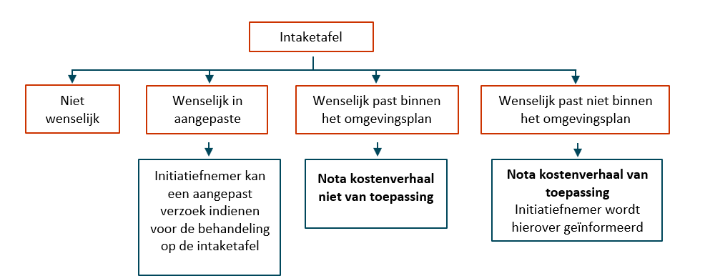
Afbeelding 2. Intaketafel in relatie tot Nota kostenverhaal

Stap 2. Behandeling omgevingsoverleg
Nadat een initiatief als wenselijk is beoordeeld, wordt toegewerkt naar een principebesluit door het college . Aanvullend op de wenselijkheid van een ontwikkeling wordt er een inschatting gemaakt van de haalbaarheid. In het principebesluit geeft het college aan dat zij, in principe, wel of geen medewerking wil verlenen aan de ontwikkeling. Afhankelijk van de grootte van het initiatief vindt de vervolgstap plaats voor ‘kleinere initiatieven’ of ‘complexe initiatieven’.

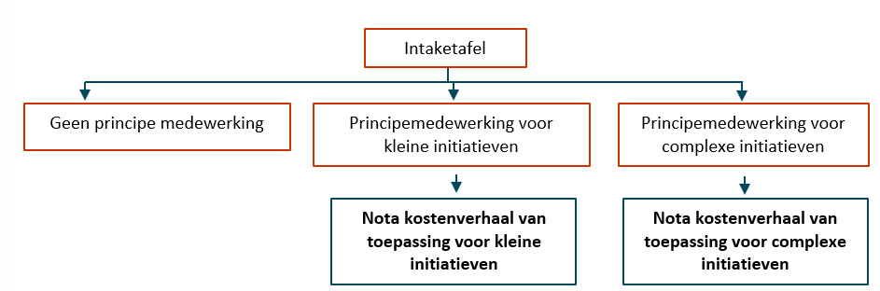
Afbeelding 3. Principeverzoek in relatie tot Nota kostenverhaal

Vervolgstap 3A: bij kleinere initiatieven
Anterieure overeenkomst
De gemeente werkt met een anterieure overeenkomst (AOK) om het kostenverhaal bij planontwikkeling te verzekeren. In de AOK worden de privaatrechtelijke afspraken gemaakt over het ontwikkelinitiatief. Zaken die via publiekrecht geregeld zijn, kunnen niet doorkruist worden via een privaatrechtelijke overeenkomst. Andersom, is het voor de gemeente niet toegestaan om privaatrechtelijk zaken op te nemen die niet in het lokale beleid verankerd zijn. In de overeenkomst worden de kosten verhaald op basis van het bedrag voor kleinere initiatieven.

Aanvraag wijziging Omgevingsplan of een BOPA
Na het afsluiten van de AOK kan de initiatiefnemer een aanvraag indienen voor de wijziging van het Omgevingsplan of een aanvraag voor een BOPA. Het college is voor kleinere initiatieven bevoegd om omgevingsvergunning voor een BOPA te verlenen. Dat is bepaald in de lijst van categorien voor bindend advies recht, zoals besloten door de raad op 23 november 2023

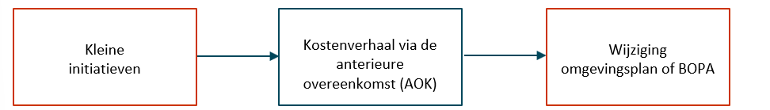
Afbeelding 4. Kleine initiatieven in relatie tot Nota kostenverhaal

Vervolgstap 3B: bij complexe initiatieven (ontwerpfase)
Bij complexe initiatieven wordt door de initiatiefnemer een Nota van Uitgangspunten opgesteld die aan de raad wordt aangeboden. Eerste input hiervoor wordt door de gemeente geleverd bij de reactie op het omgevingsoverleg. De Nota van Uitgangspunten komt vervolgens tot stand in samenwerking met een projectleider en de beleidsadviseurs van de gemeente.

Intentieovereenkomst
Als een aanvraag complex van aard is, gaat de gemeente een intentieovereenkomst aan met de initiatiefnemer. Deze intentieovereenkomst spreekt de gezamenlijke wens uit om te komen tot een vorm van ontwikkeling. Deze verzekert het kostenverhaal voor de werkzaamheden en begeleiding om te komen tot een haalbaar en concreet plan. Voor de kostenraming in een intentieovereenkomst wordt gewerkt met een vast bedrag. Er is geen verrekening van kosten/uren achteraf. Zodoende hebben beide partijen vooraf duidelijkheid en zekerheid over de kosten en is het een gebalanceerd risico als een project uitloopt of versnelt. Indien er sprake is van aanvullende werkzaamheden, die vooraf benoemd zijn als extra verhaalbare kosten, zal dit uiteraard wel in rekening gebracht worden. In deze fase wordt tevens een raming gemaakt van de plan- en apparaatskosten zoals benoemd in hoofdstuk 3. Het bedrag dat is opgenomen in de intentieovereenkomst wordt vervolgens verrekend met het totale bedrag voor de plan- en apparaatskosten.

Behandeling bij omgevingstafel
Bij complexe initiatieven kan bij het opstellen van de Nota van Uitgangspunten een omgevingstafel worden georganiseerd. Afhankelijk van het initiatief wordt beoordeeld of dit behandeld wordt bij de omgevingstafel. Dit wordt toegepast als er bijvoorbeeld sprake is van tegenstrijdige belangen.
Na het vaststellen van de Nota van Uitgangspunten volgt de volgende stap voor complexe initiatieven, de voorbereidingsfase.

Vervolgstap 4 bij complexe initiatieven (voorbereidingsfase)
Anterieure overeenkomst
De gemeente werkt met een anterieure overeenkomst (AOK) om het kostenverhaal bij planontwikkeling te verzekeren. In de AOK worden de privaatrechtelijke afspraken gemaakt over de planontwikkeling. Zaken die via publiekrecht geregeld zijn kunnen niet doorkruist worden via een privaatrechtelijke overeenkomst. Andersom, is het voor de gemeente niet toegestaan om privaatrechtelijk zaken op te nemen die niet in het lokale beleid verankerd zijn. Voor het bepalen van de exploitatiebijdrage worden de kosten berekend zoals toegelicht in hoofdstuk 3 van deze nota.

Aanvraag wijziging Omgevingsplan of een BOPA
Na het afsluiten van de AOK kan de initiatiefnemer een aanvraag indienen voor de wijziging van het Omgevingsplan of een aanvraag voor een BOPA. Het college is bevoegd om de omgevingsvergunning voor een BOPA te verlenen, waarbij aan de raad bindend advies wordt gevraagd. Een wijziging van het Omgevingsplan wordt voor besluitvorming aan de raad aangeboden.

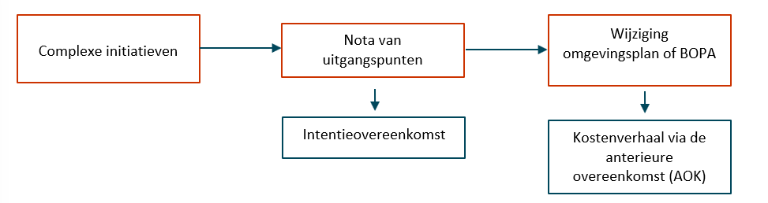
Afbeelding 5. Complexe initiatieven in relatie tot Nota kostenverhaal

5 Proces kostenverhaal

Het kostenverhaal binnen de gemeente spitst zich toe op de gebiedseigen kosten en de gebiedsoverstijgende kosten. Per ruimtelijk initiatief wordt bepaald wat de ontwikkeling moet bijdragen. In dit hoofdstuk zijn de richtlijnen die hiervoor gebruikt worden beschreven. Op dit moment heeft de gemeente in het Omgevingsplan of programma nog geen regeling voor een financiële bijdragen. Dit hoofdstuk heeft dan ook geen betrekking op de financiële bijdragen.

6.1 Gebiedseigen kosten
De gebiedseigen kosten komen voor bij alle ruimtelijke initiatieven. De wijze waarop het kostenverhaal wordt toegepast hangt af van de omvang en complexiteit van het initiatief. De omvang van een initiatief bepalen wij op basis van het aantal eenheden. Daarbij telt iedere woning of een uitbreiding van een overige functies met 250 m2 bvo als één eenheid. De eenheden per initiatief worden opgeteld en vervolgens wordt het totaal afgerond naar boven op een geheel getal. We maken onderscheid tussen de kleine en complexe initiatieven.

Kleine initiatieven
Bij kleine initiatieven worden in afwijking van de plankostenscan vaste bedragen gehanteerd voor de plan- en apparaatskosten. De gemeente heeft hierbij een toetsende rol. De kosten die op kostensoortenlijst staan worden indien van toepassing ook in rekening gebracht. In de onderstaande tabel staan de bedragen genoteerd prijspeil 1-1-2025 en worden jaarlijks geactualiseerd.

Soort | Bedrag
Wijziging omgevingsplanwijziging of buitenplanse omgevingsplanactiviteit voor het bouwen van een gebouw met 1 woning/eenheid | € 7.500,-
Wijziging omgevingsplanwijziging of buitenplanse omgevingsplanactiviteit voor het bouwen van 2 woningen/eenheden | € 12.500,-
Kosten voor elke woning/eenheid extra tot 20 woningen/eenheden | € 3.500,-

Complexe initiatieven
De kosten worden bepaald aan de hand van de uitgangspunten uit hoofdstuk 3. (Een deel van) deze plankosten worden vooraf in rekening gebracht met het sluiten van een intentieovereenkomst. Het bepalen van de plan- en apparaatskosten, de kosten op kostensoortenlijst en de gebied overstijgende kosten laat de gemeente waar nodig doen door een (onafhankelijk) extern deskundig bureau.

6.2 Gebiedsoverstijgende kosten
De kosten worden bepaald aan de hand van de uitgangspunten uit paragraaf 3.2. Het bepalen van de gebiedsoverstijgende kosten laat de gemeente waar nodig doen door een (onafhankelijk) extern deskundig bureau.

Bijlage 1. Begrippenlijst

Aangewezen bouwactiviteit | Een ruimtelijk plan waarbij het kostenverhaal in rekening dient te worden gebracht op grond van afdeling 13.6 van de Omgevingswet. Het overzicht van kostenverhaalplichtige (bouw-)activiteiten staat in artikel 8.13 van het Omgevingsbesluit
Actief grondbeleid | Het beleid waarbij een gemeente ernaar streeft een gebiedsontwikkeling zelf te realiseren voor eigen rekening en risico.
Anterieure overeenkomst | De term anterieur (voorafgaand) wordt gebruikt voor een overeenkomst die voorafgaat aan een besluit tot wijziging van het omgevingsplan of een omgevingsvergunning voor een buitenplanse omgevingsplanactiviteit of een projectbesluit die een ontwikkeling mogelijk maken. (Ow artikel 13.13)
Bouwrijp maken | Het geschikt maken van gronden voor bebouwing
Buitenplanse omgevingsplanactiviteit (BOPA) | Een activiteit die niet voldoet aan de regels van het omgevingsplan en niet vergunningsvrij voor het bouwen is. Gemeenten kunnen een initiatief mogelijk maken door het verlenen van een vergunning voor een buitenplanse omgevingsplanactiviteit (BOPA).
BVO | Het bruto vloeroppervlak is de som van de vloeroppervlakte van alle bouwlagen, gemeten langs de buitenomtrek. De bruto vloeroppervlakte is dus inclusief ingesloten buitenruimte, trappen Liftkokers, installatieruimten, delen onder 1,5 m hoogte. In de NEN norm 2580 staat precies hoe het bvo gemeten moet worden.
Faciliterend grondbeleid | Grondbeleid waarbij de gemeente de ruimtelijke kaders stelt, maar er niet naar streeft de gebiedsontwikkeling zelf te realiseren en het initiatief hiertoe aan derden overlaat.
Financiële bijdrage kwaliteitsverbetering fysieke leefomgeving | Investeringen in de gemeente, die de kwaliteit van de fysieke leefomgeving verbeteren, zoals bedoeld in artikel 13.22 en 13.23 van de Omgevingswet
Gebied overstijgende kosten | Gebied overstijgende kosten hebben betrekking op werkzaamheden en maatregelen binnen en buiten het kostenverhaalsgebied, waarvan meerdere kostenverhaalsgebieden en de bestaande stad profijt hebben. Het gaat dan bijvoorbeeld om de aanleg van een rotonde of, werken voor de waterhuishouding en groenvoorzieningen. Ook voor gebied overstijgende kosten geldt dat het moet gaan om kosten die op de kostensoortenlijst staan.
Inrichting van de openbare ruimte | Aanleg of aanpassing van straten, wegen, fietspaden, trottoirs, verlichtingen, nutsvoorzieningen, groenvoorzieningen, waterbergende en -afvoerende voorzieningen, waterpartijen, speelvoorzieningen, straatmeubilair, het plaatsen van brandkranen, verkeers- en straatnaamborden, artistieke, sierende en overige inrichtingselementen
Intentieovereenkomst | Een overeenkomst waarin partijen afspraken maken om te onderzoeken of er op termijn tot een concreet bouwplan gekomen kan worden, waarvoor op dat moment een anterieure overeenkomst kan worden gesloten.
Kostensoortenlijst | Kostensoorten aangewezen op grond van artikel 8.15 van het Omgevingsbesluit, waarvan de kosten verhaalbaar zijn via een kostenverhaalbeschikking. De volledige lijst is beschikbaar in bijlage IV deel A en B van het Omgevingsbesluit.
Kostenverhaal en Kostenverhaalsbijdrage | Kostenverhaal is het door de overheid verhalen van kosten op een initiatiefnemer die een woning, bedrijfspand of ander gebouw bouwt of verbouwt. Het gaat over overheidskosten voor werken, werkzaamheden en maatregelen. Bijvoorbeeld kosten voor het wijzigen van het omgevingsplan en het aanleggen van openbare voorzieningen. Als afspraken over een kostenverhaalsbijdrage niet in een anterieure overeenkomst zijn vastgelegd, worden deze vastgelegd door middel van publiekrechtelijke kostenverhaalsregels
Kostenverhaalsregels | Regels over het kostenverhaal zoals opgenomen in een omgevingsplan, een omgevingsvergunning voor een buitenplanse omgevingsplanactiviteit of een projectbesluit.
Liberalisatiegrens | De maximale huurgrens voor gereguleerde huurwoningen. In 2026 ligt de liberalisatiegrens op € 1.228,07 per maand. Huurwoningen tussen de sociale huurgrens en de liberalisatiegrens worden benoemd als middenhuur. Huren boven deze grens worden beschouwd als vrijesectorhuur.
Middenhuurwoning | Huurwoningen tussen de sociale huurgrens en de liberalisatiegrens worden benoemd als middenhuurwoning. Huren boven deze grens worden beschouwd als vrijesectorhuur.
NHG-grens | De grens aan de koopsom, waarvoor iemand in aanmerking komt voor Nationale Hypotheek Garantie (NHG). In 2026 ligt deze grens van de koopsom op € 70.000 (exclusief een mogelijke energieopslag)
Nadeelcompensatie | Nadeelcompensatie is een regeling voor schadevergoeding voor rechtmatig overheidsoptreden. Het gaat over schade boven het normale maatschappelijke risico en het bedrijfsrisico die iemand onevenredig zwaar treft. Directe schade is het gevolg van inperking van bestaande rechten van de eigenaar. Indirecte schade wordt veroorzaakt door activiteiten in de omgeving.
Omgevingsplan | Een plan met regels over de fysieke leefomgeving, die de gemeente stelt binnen haar grondgebied. Per gemeente is er sprake van één omgevingsplan.
Omgevingsvisie | Een strategische visie voor de lange termijn voor de gehele fysieke leefomgeving. Deze wordt opgesteld door het Rijk, de provincie en de gemeente.
Omgevingsvergunning | De omgevingsvergunning is een vergunning voor veel werkzaamheden in de fysieke leefomgeving. Deze vergunning viel tot 1 januari 2024 nog onder de Wet algemene bepalingen omgevingsrecht (Wabo). Met de inwerkingtreding van de Omgevingswet is deze vergunning hierin opgegaan.
Omgevingswet (Ow) | Wet volgend op de Wet ruimtelijke ordening, die per 1 januari 2024 in werking is getreden.
Omgevingsbesluit (Ob) | In het Omgevingsbesluit, horende bij de Omgevingswet, staan regels over het bevoegd gezag voor omgevingsvergunningen, over procedures, handhaving en uitvoering, en over het Digitaal Stelsel Omgevingswet.
Plankosten | Het betreft de kosten voor advies, toetsing, ontwerp, participatie, voorbereiding en toezicht om te komen tot de uitvoering van een bouwplan.
Profijt Toerekenbaarheid en Proportionaliteit (PTP) | De toets waaruit blijkt in welke mate gebied overstijgende investeringen toerekenbaar zijn aan bouwplannen. Men speekt ook wel over het PTP-criterium.
Programma onder de Omgevingswet | Het programma is een flexibel instrument dat de overheid kan toepassen in verschillende fasen van de beleidscyclus. Het instrument programma is een beleidsdocument, net als de omgevingsvisie.
Projectbesluit | Instrument voor waterschappen, provincies en het Rijk voor het mogelijk maken van vaak complexe projecten met een publiek belang. Voorbeelden zijn de aanleg van een snelweg of windpark, of de versterking van een primaire waterkering
Sociale huurwoning | Een woning met een gemaximaliseerde huurgrens voor sociale huur. Dit wordt ook benoemd als de DAEB-huurgrens. In 2026 ligt de sociale huurgrens op € 932,93 per maand.
Sociale koopwoning | Een koopwoning met een koopprijs tot de maximale betaalbaarheidsgrens. Deze ligt in 2026 op € 425.000.

Bijlage 2. Voorbeeldberekeningen

Deze rekenvoorbeelden hebben allen 1-1-2026 als prijspeil.

Rekenvoorbeeld 1
Een particulier komt met het verzoek tot verdichting van bestaande lintbebouwing. Het initiatief betreft de bouw van één nieuwe woning (150 m2 bvo) op eigen grond gelegen naast de huidige woning. Volgens het omgevingsplan is hier nu geen zelfstandige woning toegestaan. De gemeente wil medewerking te verlenen met een BOPA. Aanvullende ingrepen in de openbare ruimte zijn niet nodig. Het betreft hier dus een ‘klein initiatief’.

kostenverhaal gemeentelijke plankosten 1 eenheid | € 7.500,-
bijdrage fysieke leefomgeving | € 0,-
Totaal | € 7.500,-

Rekenvoorbeeld 2
Een private ontwikkelaar komt met een verzoek tot de bouw van 10 nieuwe woningen met elk 100 m2 bvo op een bestaande bedrijfslocatie. Op de locatie staat nu een kantoorpand van 1.000 m2 bvo. De ontwikkelaar komt met een partij overeen dat 3 woningen worden geleverd worden als sociale huurwoning. De private ontwikkelaar maakt het exploitatiegebied voor eigen rekening bouw- en woonrijp en levert de toekomstige openbare ruimte niet terug aan de gemeente. De gemeente wil medewerking verlenen met een BOPA. Ingrepen in de openbare ruimte zijn niet nodig.

kostenverhaal gemeentelijke plankosten 10 eenheden | € 40.500(12.500+(8*3.500))
bijdrage fysieke leefomgeving | € 0,-
Totaal | € 40.500

Rekenvoorbeeld 3
Een woningbouwcorporatie wil een herstructurering starten van haar eigen bezit. Alle bestaande 50 sociale huurwoningen (80 m2 bvo) worden gesloopt. Daarvoor in de plaats worden 70 nieuwe sociale huurwoningen (70 m2 bvo) en 10 woningen in de vrije sector (100 m2 bvo) teruggebouwd. Het plan vereist herinrichting van de openbare ruimte zowel binnen als buiten het plangebied. Het betreft hier een complex bouwplan.

kostenverhaal gemeentelijke plankosten | op basis van plankostenscan
kostenverhaal aanleg en toezicht van de openbare ruimte | onderdeel van plankostenscan
Totaal | op basis van plankostenscan

